Задача 1. Поздравление
Однажды Ниф – Ниф и Наф – Наф решили сделать подарок своему брату Нуф – Нуфу в честь его дня рождения. Они повесили в своём доме доску с размерами: длина равна 90, ширина равна 30. Через 12 дней у Ниф-Нифа будет день рождения. Нуф-Нуф и Наф-Наф решили заклеить её квадратными открытками с поздравлениями. Каждый день поросята приклеивают ровно одну открытку. Им нужно поторопиться, ведь осталось всего 12 дней. Определите, какая минимальная сторона должна быть у открытки, чтобы покрыть всю доску открытками до праздника.

Задача 2. Поздравление

Из-за того, что Волк сломал домики поросят, они хотят построить новые. Но как строить дома без кирпичей? Оказалось, что в строительном магазине их недостаточно. Поросята хотят построить дом за 10 дней. В первый день в магазин привезли 1 кирпич (Поросята тоже думают, что это очень мало!). Во второй день привезли тоже 1 кирпич. А дальше каждый день привозили столько же кирпичей, сколько суммарно за 2 предыдущих дня. То есть в третий день привезли 2 кирпича, в четвёртый – 3, а в пятый – 5. По прошествии 10 дней поросятам стало интересно, а сколько дней в магазин привозили чётное число кирпичей? Напомним, что четное число - это такое число, которое делится на два. Оказалось, что поросята не очень хорошо считают, поэтому они обратились за помощью к вам. Укажите, сколько дней в магазин привозили чётное число кирпичей.

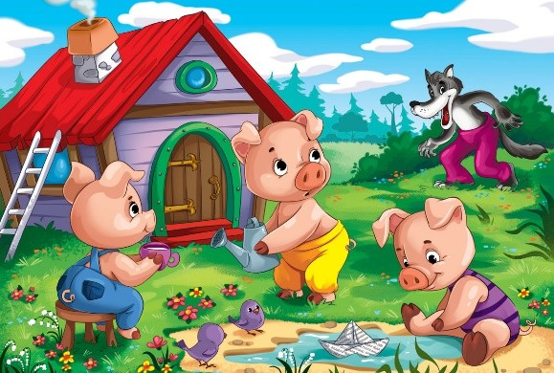
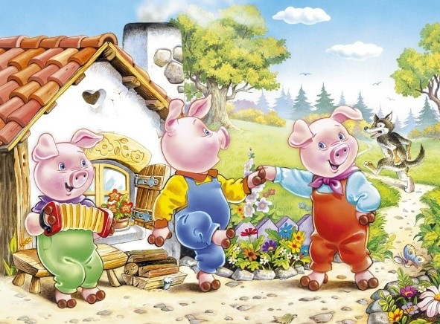

Задача 3. Кирпичи или еда

Нуф-Нуф – молодой перспективный поросёнок. Всё, что успевает сделать Нуф-Нуф за день – это носить кирпичи и вкусно есть. Только что он составил расписание из 10 пунктов: для каждого из следующих 10 часов он решил, что будет делать в это время – носить кирпичи или есть.
КЕККЕЕКЕЕК – это расписание, которое у него получилось. Буква «К» обозначает ношение кирпичей, а «Е» – прием пищи.
Нуф-Нуф показал расписание Ниф-Нифу и Наф-Нафу, но им оно не до конца понравилось. Ниф-Ниф и Наф-Наф объяснили, что носить кирпичи в следующий час после приёма пищи вредно для здоровья.
Теперь Нуф-Нуф хочет изменить свое расписание так, чтобы он ни разу не носил кирпичи непосредственно после еды. При этом он хочет изменить минимальное число пунктов своего расписания. Помогите Нуф-Нуфу!
Определите, как должно выглядеть это расписание. В качестве ответа напишите новое расписание в виде заглавных букв «К» и «Е».

Задача 4. Башня из кубиков

После того, как волк в очередной раз сдул домики трех поросят, он решил задуматься о своей жизни. Пока волк думал, поросята решили построить дом в виде башни. У них есть несколько кубов различного размера, которые они покупали в следующем порядке (указана последовательность размеров кубов): 6 2 5 9 3 1. Один куб можно поставить на другой только тогда, когда он меньше другого, а также куплен позже другого. Какое максимальное количество кубов будет в башне у поросят?
Задача 5. Конфеты

Вот и наступил долгожданный день рождения Нуф-Нуфа. Кроме множества открыток, братья подарили ему конфеты. Но, чтобы праздник вышел интересным, сколько именно конфет получит Нуф-Нуф, он определит сам в ходе игры. К конфетам прилагаются пять карточек с числами: 2, 3, 4, 5, 6 и волшебное число, изначально равное 0. Когда карточка вытягивается, к ней применяется одно из двух действий на выбор:
- увеличить волшебное число на значение, записанное на карточке
- взять конфет столько, сколько составляет произведение числа на карточке и текущего значения волшебного числа
Так, например, если в какой-то момент волшебное число равно 4 и Нуф-Нуф захочет вытянуть карточку 3, он может либо сделать волшебное число равным 7, либо взять 12 конфет, а волшебное число останется прежним.
Вытягивать карточки можно в любом порядке, но использовать каждую карточку можно только один раз.

Какое наибольшее количество конфет сможет получить Нуф-Нуф?

Задача 6. Проверка на прочность

После разрушения дома, поросята решили подумать, что же они делают не так. Они решили, что будут сами проверять, насколько крепкий у них дом. У дома поросят есть 8 несущих колонн. У каждой из них есть своя прочность. Чтобы разрушить дом, нужно разрушить хотя бы 2 колонны, не обязательно соседние. Наф – Наф собрал машину, симулирующую атаку волка. Она наносит 2 урона колонне, которую атакуют, и 1 урон соседним колоннам.
Определите минимальное количество атак, чтобы разрушить новый дом, если колонны имеют следующие прочности: 14 5 16 9 8 10 15 10.

Задача 7. Приглашение в гости

Три поросенка в очередной раз построили себе прекрасные кирпичные пентхаусы. После этого Ниф-Ниф предложил позвать всех знакомых, а они решили позвать всех своих, и дальше они позвали своих знакомых, и так продолжалось далее. Каждый день поросенок, которого уже пригласили, приглашает всех своих друзей. На следующий день это повторится. Вам дана картинка, где Ниф-Ниф расположен сверху, а линия между двумя поросятами означает, что они знакомы. Через сколько дней будут приглашены все поросята?

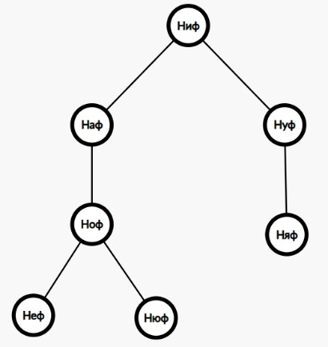
Задача 8. Система счисления

Три поросенка считают в десятичной системе счисления. В десятичной системе мы используем цифры: 0, 1, 2, 3, 4, 5, 6, 7, 8. 9. Волк считает в восьмеричной системе счисления. Волк использует цифры в восьмеричной системе: 0, 1, 2, 3, 4, 5, 6, 7. Следующее число после последней цифры в

каждой системе счисления - 10. То есть 10 в восьмеричной системе счисления - это 8 в десятичной системе счисления, а 11 в восьмеричной системе счисления - это 9 в десятичной системе счисления. Ниф-Ниф очень хочет узнать - а число 100 в восьмеричной системе волка чему будет равно в десятичной системе поросят?
Задача 9. Коробка с морковкой

Сегодня поросятам привезли огромную коробку с морковкой. Коробка имеет размеры: длина = 1 метр, ширина = 1 метр, высота = 1 метр. Коробка очень тяжёлая и поросята не могут её поднять. Но, к счастью, они могут перекатывать её через стороны (то есть переворачивать набок). У поросят есть комната размерами: длина = 3 метра, ширина = 7 метров. Сейчас коробка стоит в левом нижнем углу комнаты, а надо перекатить её в правый верхний (смотрите на рисунок). Но, увы, в некоторых местах в комнате стоят коробки с другими овощами и там перекатывать коробку с морковкой нельзя. Какое минимальное количество раз надо перевернуть коробку через сторону, чтобы дотащить её в правый верхний угол?

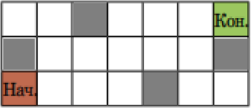
Задача 10. Злой волк

На полянке в ряд стоят три домика. Волк поочередно дует на них в следующем порядке: левый, средний, правый, средний, левый, средний, правый, средний и т.д. На каждый дом Волк дует в течение одной секунды. Известно, что левый дом выдержит 56 секунд, средний – 60 секунд, а правый – 64 секунды. Определите, сколько секунд Волк сможет продолжать этот процесс.

